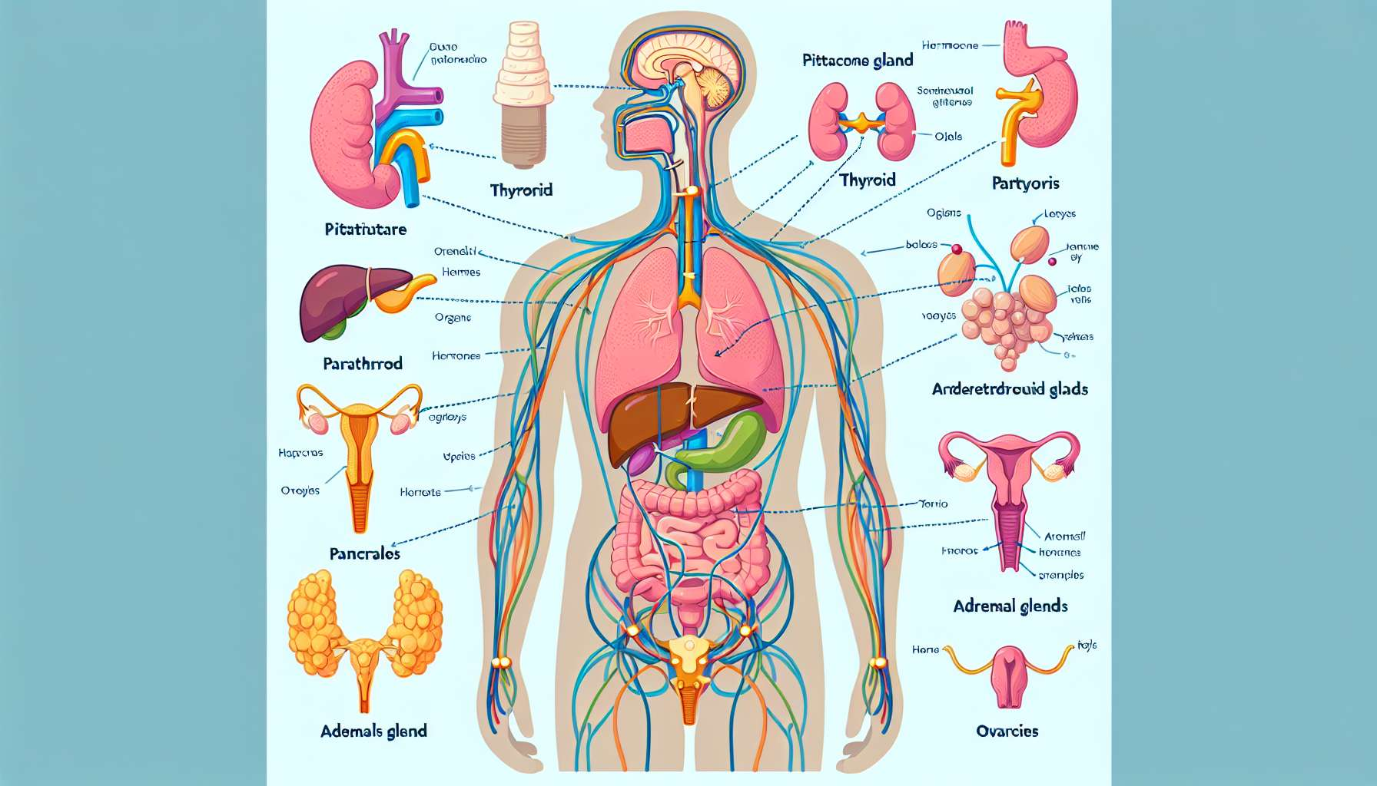

Nachdem wir die allgemeine Anatomie und Physiologie des endokrinen Systems behandelt haben, wollen wir uns jetzt die verschiedenen Drüsen, aus denen es besteht, und ihre spezifischen Funktionen genauer ansehen.  
  
Die Hypophyse, die sich am Grund des Gehirns befindet, wird oft als die "meister" endokrine Drüse betrachtet. Sie ist in zwei Lappen mit unterschiedlichen Funktionen unterteilt. Der vordere Lappen schüttet Hormone aus, die die Aktivität anderer endokriner Drüsen regulieren, wie das Wachstumshormon (GH), das Thyreoidea-stimulierendes Hormon (TSH), das follikelstimulierende Hormon (FSH) und das luteinisierende Hormon (LH). Der hintere Lappen speichert und gibt hingegen Oxytocin und Vasopressin frei, die im Hypothalamus produziert werden.  
  
Die Schilddrüse, die sich im Nacken befindet, produziert hauptsächlich Thyroxin (T4) und Triiodthyronin (T3), Hormone, die für die Regulierung des basalen Stoffwechsels, des Wachstums und der Entwicklung unerlässlich sind. Die Nebenschilddrüsen, kleine Drüsen, die an der Schilddrüse angrenzen, scheiden das Parathormon (PTH) aus, das den Stoffwechsel von Kalzium und Phosphor reguliert.  
  
Die Nebennieren, die sich über den Nieren befinden, sind in zwei Teile unterteilt. Die Nebennierenrinde produziert Glukokortikoide (wie Kortisol), Mineralokortikoide (wie Aldosteron) und Nebennierenandrogene. Diese Hormone sind an der Stressreaktion, dem Wasser-Elektrolyt-Gleichgewicht und der Entwicklung sekundärer Geschlechtsmerkmale beteiligt. Die Nebennierenmark schüttet Adrenalin und Noradrenalin aus, Katecholamine, die den Körper auf stressige Situationen vorbereiten.  
  
Die Bauchspeicheldrüse hat neben ihrer Rolle bei der Verdauung auch endokrine Zellen, die in den Langerhans-Inseln gruppiert sind. Die Betazellen scheiden Insulin, ein hypoglykämisches Hormon, aus, während die Alphazellen Glukagon, ein hyperglykämisches Hormon, produzieren. Diese beiden Hormone regulieren den Blutzuckerspiegel sehr fein.  
  
Die Geschlechtsdrüsen, d.h. die Eierstöcke bei Frauen und die Hoden bei Männern, produzieren die Geschlechtshormone. Die Eierstöcke scheiden hauptsächlich Östrogene und Progesteron aus, die für die Entwicklung weiblicher Geschlechtsmerkmale und den Menstruationszyklus verantwortlich sind. Die Hoden produzieren Testosteron, das an der Entwicklung männlicher Geschlechtsmerkmale und der Spermatogenese beteiligt ist.  
  
Weitere Drüsen, wie die Zirbeldrüse, die Melatonin (Regulation der zirkadianen Rhythmen) ausschüttet, oder der Thymus, der Hormone produziert, die an der Reifung des Immunsystems beteiligt sind, haben spezialisiertere Funktionen.  
  
Jede endokrine Drüse hat also eine klar definierte Rolle, aber sie arbeiten eng zusammen und bilden ein komplexes Netzwerk aus Interaktionen und Regulationen. Sexualhormone, die von den Geschlechtsdrüsen produziert werden, üben beispielsweise eine Rückkopplungsfunktion auf die Hypothalamus-Hypophyse-Achse aus und regulieren so deren eigene Sekretion. Ebenso beeinflusst das von den Nebennieren produzierte Kortisol viele andere Systeme, wie den Energiestoffwechsel, das Immunsystem und die kognitive Funktion.  
  
Um die Komplexität des endokrinen Systems und die Auswirkungen von Hormonstörungen auf die globale Gesundheit zu verstehen, ist es unerlässlich, die spezifische Rolle jeder Drüse und die Interaktionen zwischen den verschiedenen Hormonen zu verstehen. In den folgenden Modulen werden wir die Mechanismen der Hormonregulation und die wichtigsten endokrinen Erkrankungen genauer untersuchen.  
  
Zu beachtende Punkte:  
  
- Die Hypophyse, die oft als "meister" endokrine Drüse betrachtet wird, reguliert die Aktivität anderer endokriner Drüsen durch die vom vorderen Lappen ausgeschütteten Hormone.  
  
- Die Schilddrüse produziert Hormone, die für die Regulation des basalen Stoffwechsels, des Wachstums und der Entwicklung essentiell sind.  
  
- Die Nebennieren sind an der Stressreaktion, dem Wasser-Elektrolyt-Gleichgewicht und der Entwicklung sekundärer Geschlechtsmerkmale beteiligt.  
  
- Die endokrine Bauchspeicheldrüse reguliert den Blutzuckerspiegel auf feinste Weise durch Insulin und Glukagon.  
  
- Die Geschlechtsdrüsen (Eierstöcke und Hoden) produzieren die Geschlechtshormone, die die Entwicklung von Geschlechtsmerkmalen und Reproduktionsfunktionen verantwortlich.  
  
- Jede endokrine Drüse hat ihre spezifische Rolle, sind aber eng miteinander verbunden und bilden ein komplexes Netzwerk aus Interaktionen und Regulationen.  
  
- Eine Kenntnis der Rolle jeder Drüse und der Hormoninteraktionen ist entscheidend für das Verständnis der Komplexität des endokrinen Systems und der Auswirkungen von Hormonstörungen auf die Gesundheit.